ONVIF 测试工具使用方法
ONVIF Device Manage工具主要用来验证设备是否支持onvif，实时预览、PTZ控制及远程配置IPC参数等功能。
一、ONVIF Device Manage安装
1.PC安装环境要求：装有Microsoft .Net Framework 4.0版本
2.安装源文件请见：ONVIF Device Manage.rar
注：Microsoft .Net Framework 4.0安装不成功的解决方式，见备注。
- ONVIF Device Manage的使用
- 运行工具
双击ONVIF Device Manage快捷方式，运行工具。当前局域网内，支持onvif协议的IPC可以自动显示出来，见下图。Device List列表即检索到的IPC列表
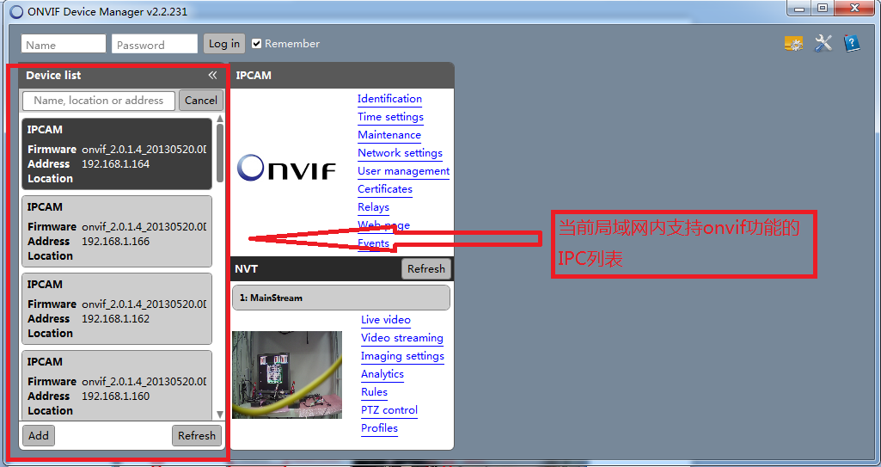
- 基本功能介绍
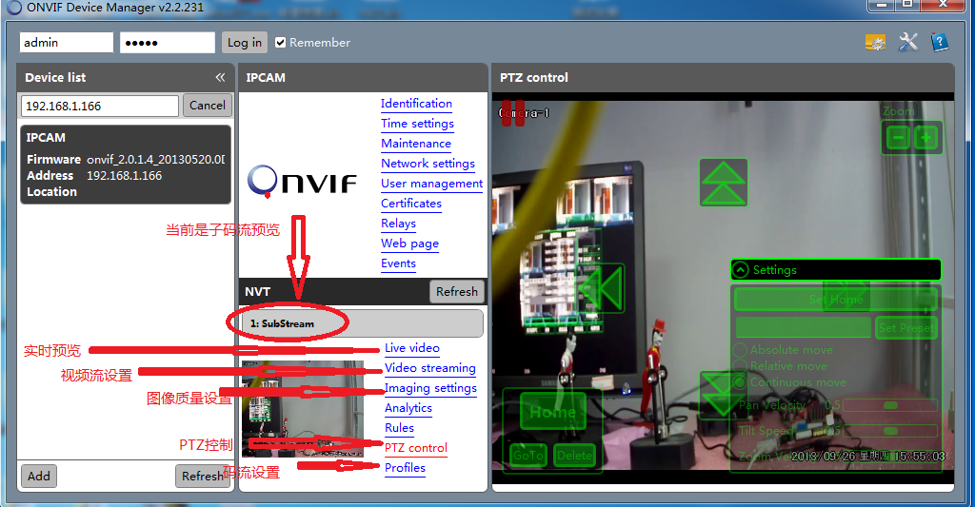
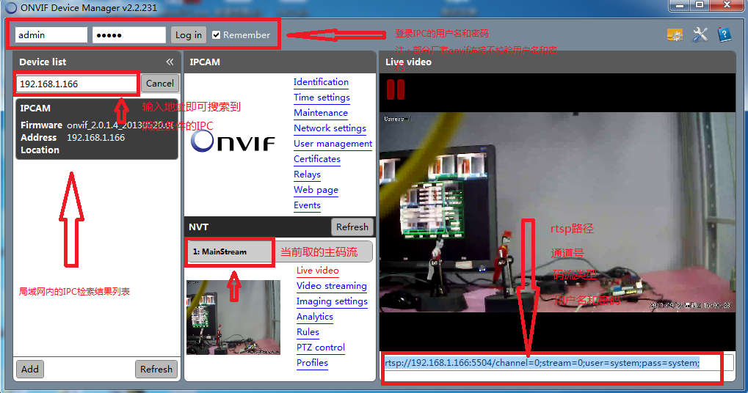
1>登录
此时输入的用户名和密码为设备自身的用户名和密码，有的厂家设备不需要。输入正确的用户名和密码，即可实时预览IPC及参数配置。
2>实时预览
在设备列表选择一个IPC（单击即可），点击Live video即可预览该IPC画面，main stream是主码流预览，sub stream是子码流预览
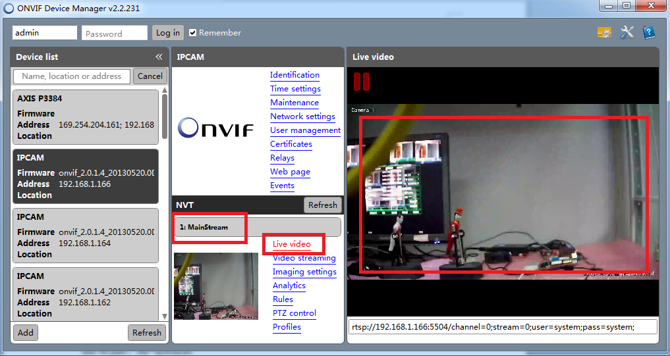
3>检索
在Device List区域的文本框输入IP地址，即可过滤其它IPC，留下符合条件的设备.
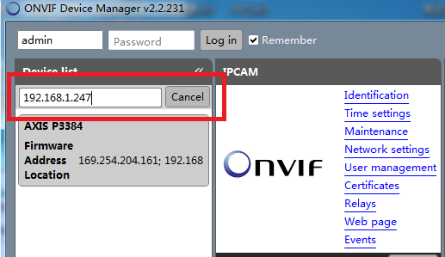
4>手动增加
点击Add按钮，输入url，例如http://192.168.1.123/onvif/device_service，点击Apply，即可手动增加IPC
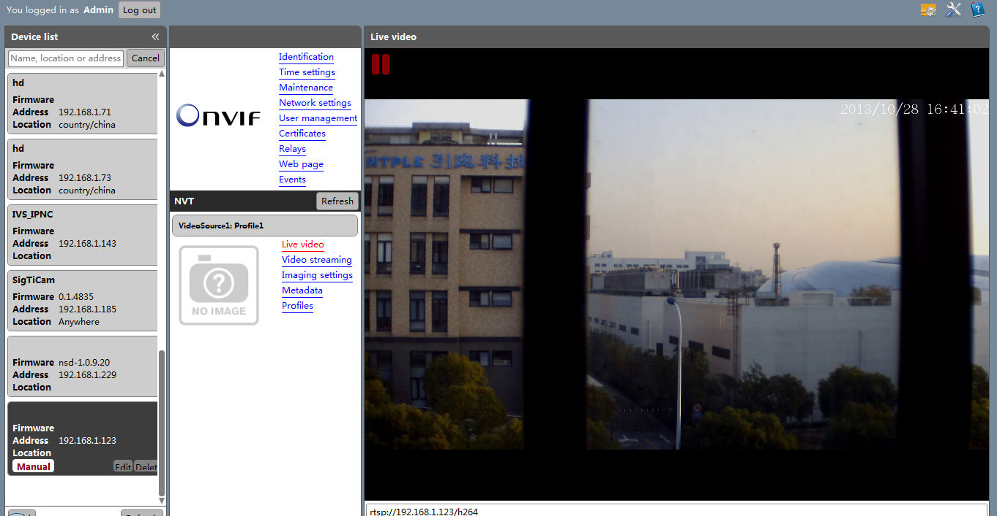
5>rtsp路径
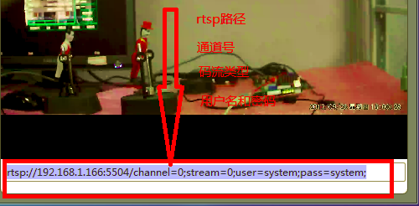
实时预览画面的下方，会显示rtsp路径。如下：
rtsp://192.168.1.166:5504/channel=0;stream=0;user=system;pass=system
192.168.1.166为IPC的地址
5504为IPC的端口
channel为通道
stream为码流，0默认是主码流，1为子码流
user和pass：用户名和密码
6>视频编码配置
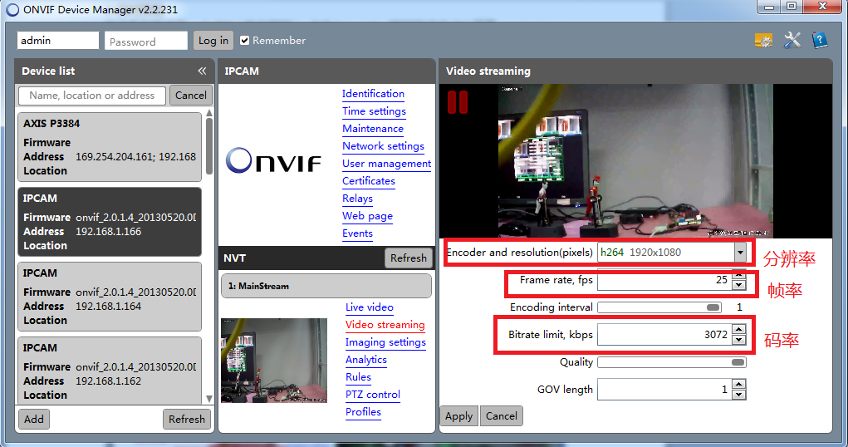
选择子码流预览，可以配置子码流的编码参数
7>码流选择
点击Profiles，进入码流切换界面
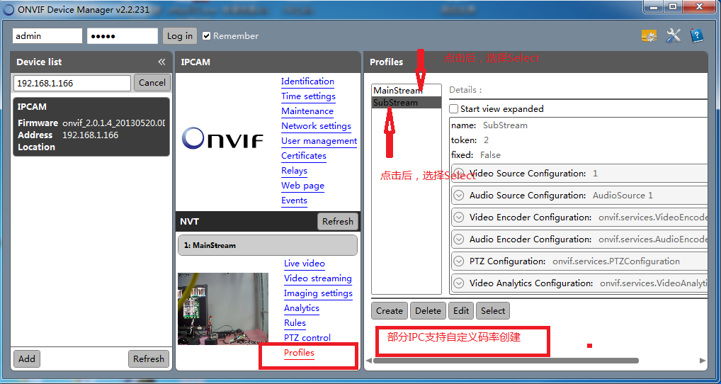
Create为创建码流；Edit为编辑码流用；
8>PTZ控制
点击方向键
- 结论
如果通过上述工具可以搜到该设备，说明此设备支持ONVIF。
如果说明书或厂家说是该设备支持ONVIF，但是搜索不到。可以通过IE或厂家自己的配置工具登陆该设备，看ONVIF支持是否开启，有些厂家的设备ONVIF支持是可选的。
备注：
- Microsoft .Net Framework 4.0安装不成功的解决方式

安装失败和Windows Update有关系
按如下操作，即可安装成功：
1.按组合键win+R，打开运行，输入cmd，回车，在输入net stop wuauserv，回车，即停止了update的服务；
2.打开C盘根目录下的“Windows”文件夹，找到SoftwareDistribution文件夹，将其重命名为SDold；
3.按组合键win+R，打开运行，输入cmd，回车，在输入net start wuauserv，回车，即启动了update的服务；
4.现在安装.net framework 4.0就会成功了

